1. **Funciones del lenguaje:**

**Instrucciones:** Realiza un mapa conceptual con las funciones de la lengua.

Función apelativa o connotativa:

Función metalingüística:

Cuando la lengua se usa para estudiarse a sí misma, como en los diccionarios.

Cuando la lengua se usa para convencer al receptor, como sucede en un discurso político.

Función referencial:

Función poética

Función emotiva

Cuando la lengua informa sobre la realidad, sobre un referente, como en un texto científico.

Cuando la lengua transmite estados emotivos o ánimos del emisor (¡Ay!).

Cuando usamos la lengua centrando la atención en la estructura lingüística del mensaje.

Función fática

Cuando la función principal de la lengua es la de abrir un canal de comunicación con el receptor (¡Hola!).

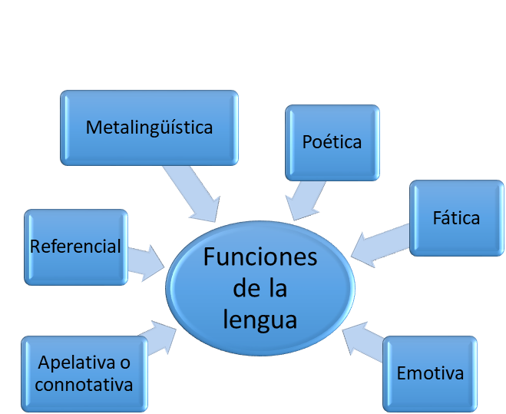

**Función poética:**

**Cuando usamos la lengua centrando la atención en la estructura lingüística del mensaje.**

**Función metalingüística:**

**Cuando la lengua se usa para estudiarse a sí misma, como en los diccionarios.**

**Función apelativa o connotativa: Cuando la lengua se usa para convencer al receptor, como sucede en un discurso político.**

**Función fática:**

**Cuando la función principal de la lengua es la de abrir un canal de comunicación con el receptor (¡Hola!)**

**Función referencial: Cuando la lengua informa sobre la realidad, sobre un referente, como en un texto científico.**

**Función emotiva:**

**Cuando la lengua transmite estados emotivos o ánimos del emisor (¡Ay!)**

**Funciones**

**de la lengua**